### 一，创建**一个进程外com组件**

1，打开VS2010，点击File->New->Project，选择Atl->Atl Project，输入工程名MyComTest，确认后点击Next。

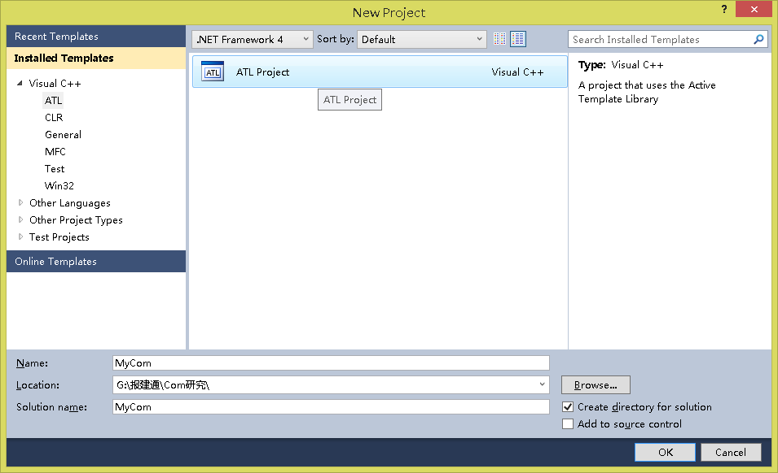

2，注意选择第二项Executable(EXE)，完成。

**Dynamic Link Library(DLL) 表示建立一个 DLL 的组件程序（进程内组件）。**

**Executable(EXE) 表示建立一个 EXE 的组件程序（进程外组件）。**

**Service(EXE) 表示建立一个服务程序，系统启动后就会加载并执行的程序。**

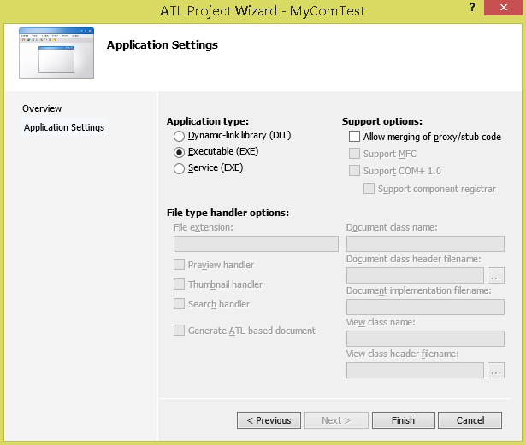

3，注意选择第二项Executable(EXE)，完成。

4，工程上右击Add->Class，界面上选择Atl Simple Object，点击Add。

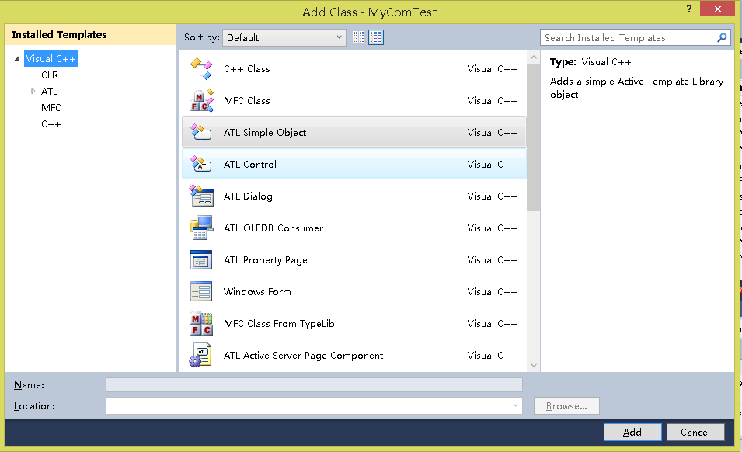

5，界面上输入Short name以及ProgID（工程名.类名），Next。

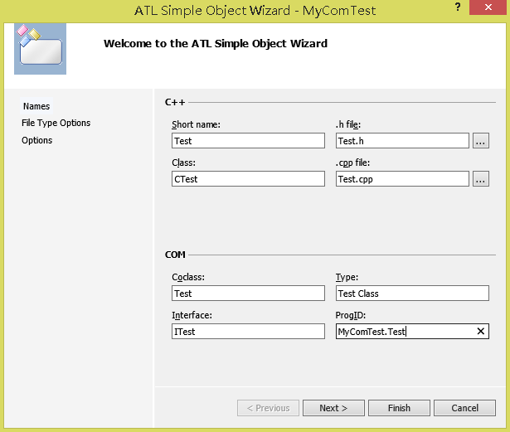

6，注意界面上Aggregation选择No，完成。

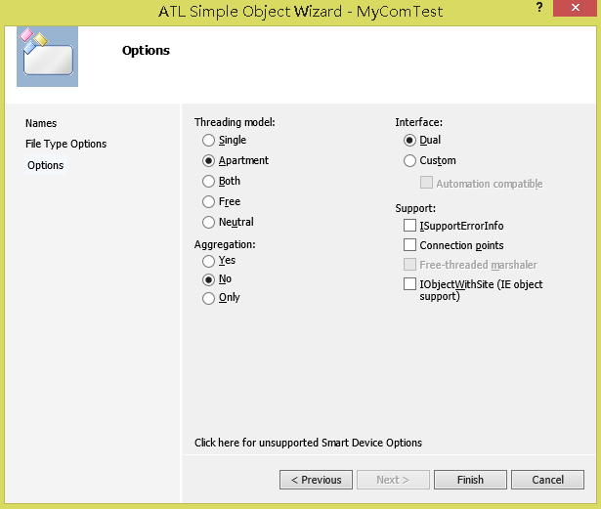

7，现在我们有了一个空的接口，里面需要添加方法供端上调用。打开类视图，在刚才创建的对外的接口ITest上右击Add->Add Method。

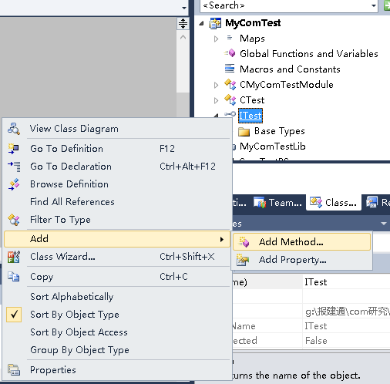

8，添加一个AddNum的方法，方法有两个输入参数(in)，一个输出参数(retval)，完成后，点击Next，Finish。

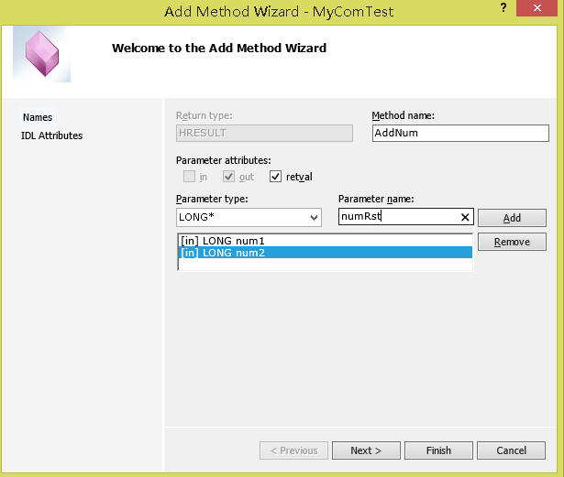

9，可以在工程里搜索AddNum，看看哪些文件有所改变，以后也可以通过手动改变这些文件进行添加方法。

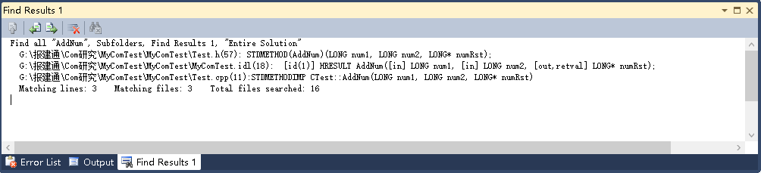

10，在方法中输入代码，编译成功后再搜索AddNum字段，注意编译前保证VS是以管理员身份运行的，否则编译成功后组件自动注册失败。

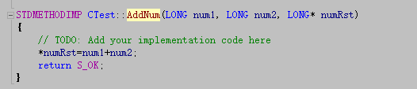

11，建立一个Exe程序MyClient，打开stdafx.h，引用上面生成的tlb文件。

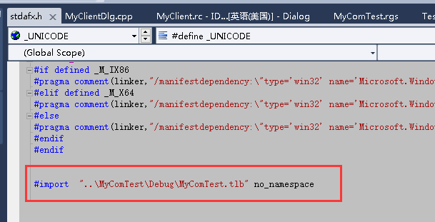

12，调用代码如下：

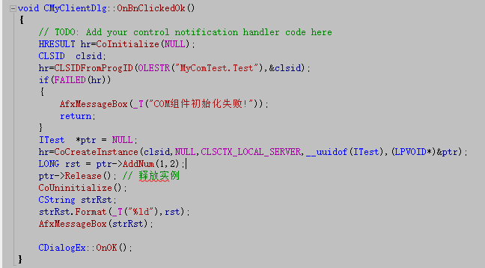

13，编译运行如下：

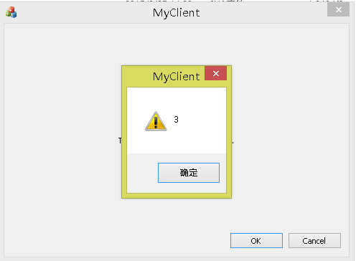

14，点击Configuration Manager：

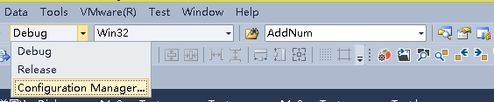

15，如下图点击New，新建一个编译配置。

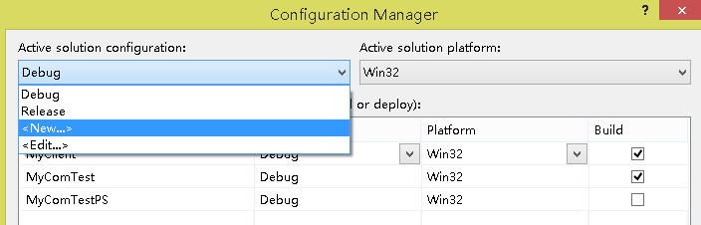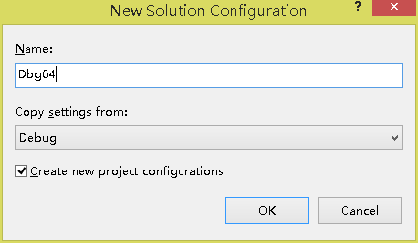

16，如下图点击New：

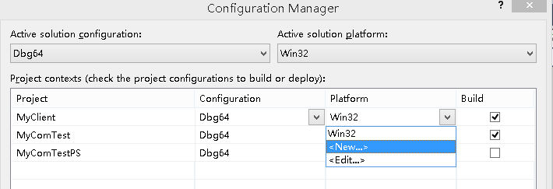

17，点击OK，完成一个64位编译的配置。

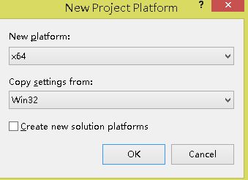

18，用新的配置编译，运行，结果如下：

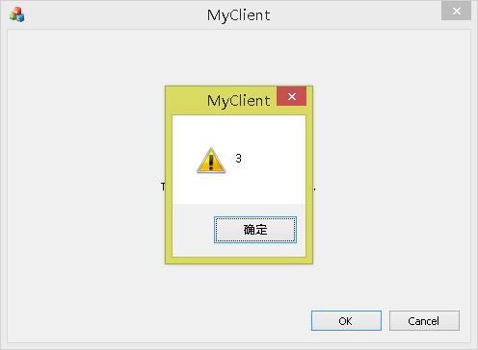

### 二，自定义结构体数组传递参数

http://blog.csdn.net/worldy/article/details/11850379

### 三，调sde数据

1，无渲染调取

Com 输入：连接参数

图层名

输出：坐标

属性

1>以BSTR传递参数 ReadLayer

2>以SAFEARRAY传递参数 ReadLayerOneStr

2，有渲染调取

Com 输入：连接参数

图层名

渲染配置参数

过滤条件

输出：BOOL

1>以BSTR传递参数 GetLyC

2>以SAFEARRAY传递参数 GetLyB

3，报建通里调取

AE方法调取：TestGetLy

COM方法调取：TestGetLyB